Лабораторная работа 3: "Внедрение Dependency Injection и SQLAlchemy в Litestar"
Студент: Дрягин Максим Андреевич
Группа: Прикладной анализ данных, РИМ-150950

Цель работы
Освоить DI и подключение SQLAlchemy в Litestar и реализовать простой CRUD для пользователей.
Описание задачи
В этой работе нужно было добавить в приложение на Litestar поддержку базы данных через SQLAlchemy и реализовать механизм Dependency Injection. Основная цель — сделать CRUD для пользователей и разделить код на три слоя: репозиторий (работа с БД), сервис (логика), и контроллер (обработка запросов). Сессия базы данных создаётся на каждый запрос и закрывается после его выполнения. Также требовалось отметить коммиты тегами lab_2 и lab_3 в репозитории.
Ход выполнения

1. Репозиторий
Для работы с базой данных написал модель User
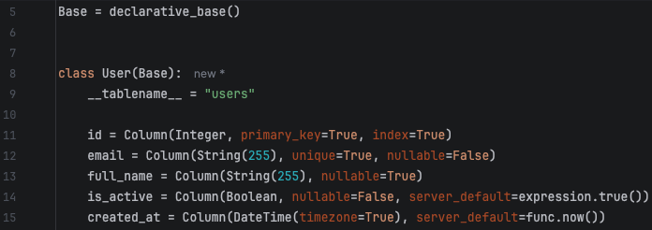
Затем слой взаимодействия с базой данных для создания, обновления, получения и удаления пользователей
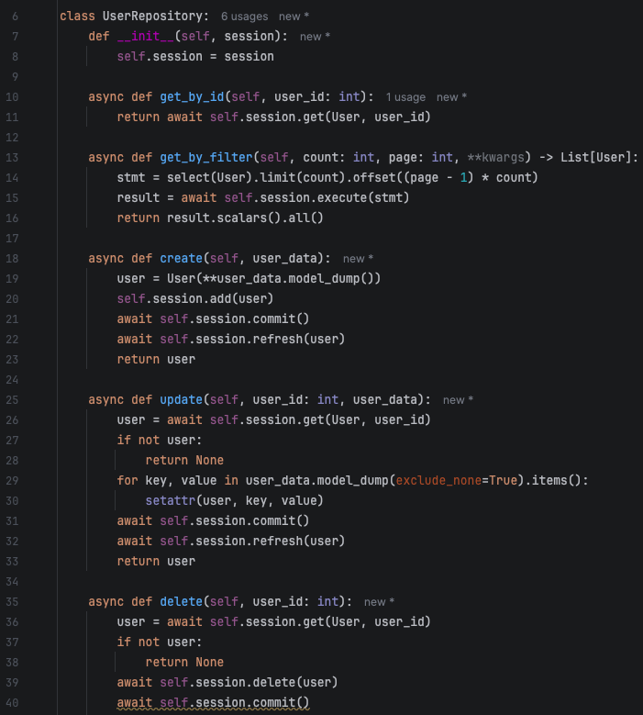
2. Сервисный слой
Написал схемы для сервисного слоя
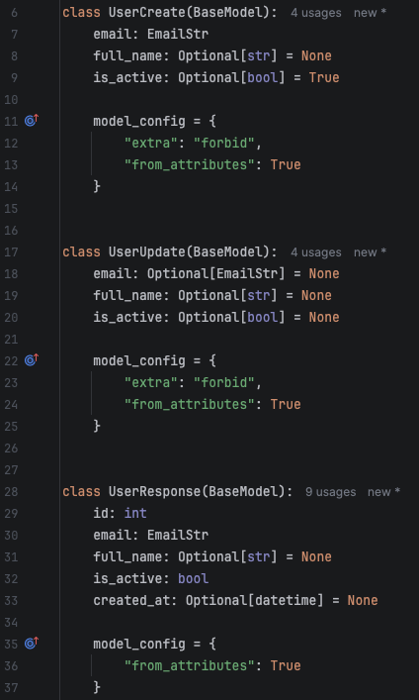
Затем сам сервисный слой, который для упрощения без проверок и интеграцией сразу делает запись в базу данных
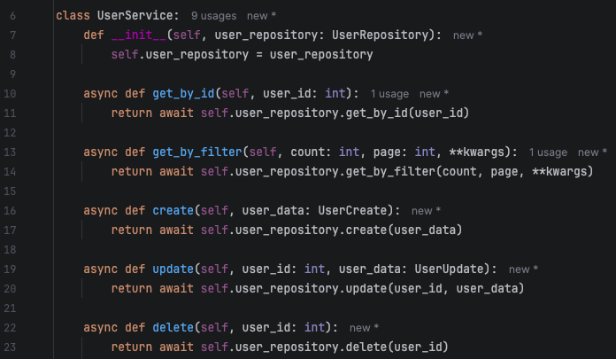

3. Контроллер
Создал контроллер для управления пользователем
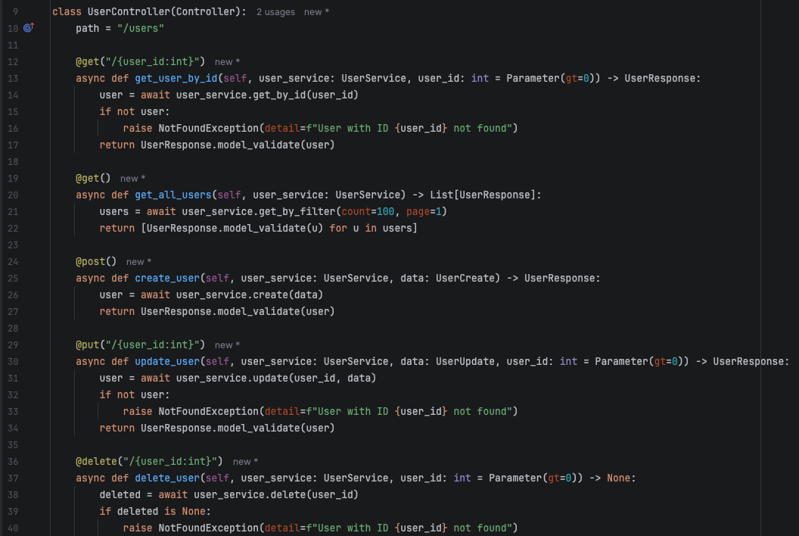

4. Главное приложение
Собрал приложение и добавил зависимости в litestar
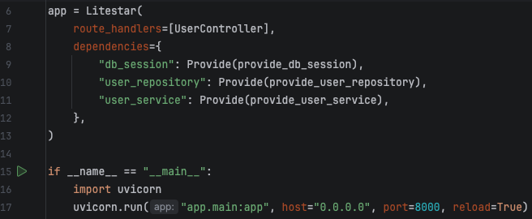
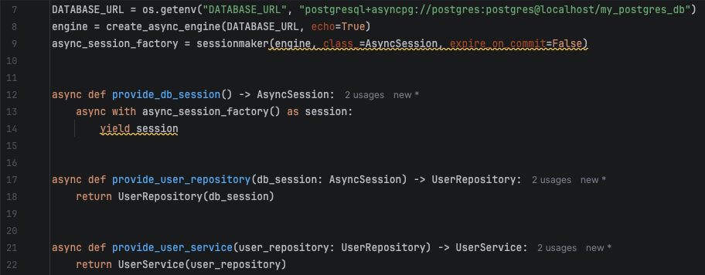Ссылка на репозиторий
https://github.com/dragInSky/apps-development/tree/main
Вопросы
- Что такое Dependency Injection (DI)?
Это способ передавать нужные объекты (например, сессию базы) в функции извне, а не создавать их внутри. Так код проще тестировать и менять, и не нужно вручную управлять зависимостями.
- Зачем нужны Repository, Service и Controller?
Репозиторий работает только с базой, сервис содержит логику, а контроллер принимает запросы и отдаёт ответы. Такое разделение делает код понятнее и удобнее для поддержки. Если всё смешать, будет сложно разобраться и тестировать.
- Как работает жизненный цикл зависимости в Litestar?
При каждом запросе создаётся новая сессия базы данных, используется в обработчике, а после завершения запроса автоматически закрывается и коммитится или откатывается.
- Что такое async/await и зачем они нужны?
Это способ писать асинхронный код. Пока приложение ждёт ответ от базы, оно может обрабатывать другие запросы. Так сервер работает быстрее при большом количестве клиентов.
- Почему session передаётся в методы, а не создаётся внутри?
Сессию передают извне, чтобы управлять ею централизованно и использовать одну транзакцию для нескольких операций. Коммит и откат обычно делает тот, кто вызвал репозиторий — чаще всего сервис или dependency.
- Зачем в get_by_filter нужна пагинация?
Чтобы не тянуть все данные сразу. Пагинация позволяет получать записи частями — по страницам, что экономит память и ускоряет ответы.
- Пример бизнес-логики в сервисе
Можно добавить проверку уникальности email, хеширование пароля или отправку письма при регистрации. Это логика, которая не связана напрямую с SQL-запросами.
- Какие статусы возвращают эндпоинты?
- GET — 200, если найдено; 404, если нет.
- POST — 201 при создании; 400 или 409, если ошибка.
- PUT — 200 или 204 при успехе; 404, если не найден.
- DELETE — 204 при успехе; 404, если не найден.
Вывод
В ходе работы получилось подключить SQLAlchemy к Litestar и реализовать CRUD с использованием Dependency Injection. Код стал чище и понятнее за счёт разделения на слои — репозиторий, сервис и контроллер. Асинхронный подход и DI упростили работу с базой и сделали приложение более удобным для расширения.

